单元测试报告

[v1.0]

北京航空航天大学计算机学院

二〇二〇年五月

文档修改记录

|  |  |  |  |  |  |
| --- | --- | --- | --- | --- | --- |
| 版本号 | 日期 | 修改章节 | 修改说明 | 修改人 | 审核人 |
| 1.0 | 2020.5.16 |  | 初稿 | 潘安佶、刘佳恒 |  |
|  |  |  |  |  |  |
|  |  |  |  |  |  |

1. **测试目的与方法**
   1. **测试目的**

单元测试是代码正确性验证的最重要的工具，也是系统测试当中最重要的环节。也是唯一需要编写代码才能进行测试的一种测试方法。在标准的开发过程中，单元测试的代码与实际程序的代码具有同等的重要性。每一个单元测试，都是用来定向测试其所对应的一个单元的数据是否正确。

本测试主要针对每一个页面的后端代码进行测试，来分别检验每一个单独的功能与函数是否能够满足在特定场景下的行为。本测试主要为了保证代码的质量以及可维护性，以便针对发现的问题，对现有代码进行修改，以保证系统整体的性能要求。

* 1. **测试方法**

本测试主要使用pytest辅助进行。pytest是一个非常成熟的全功能的Python测试框架，主要特点有以下几点：

* 简单灵活，容易上手，文档丰富；
* 支持参数化，可以细粒度地控制要测试的测试用例；
* 能够支持简单的单元测试和复杂的功能测试，还可以用来做selenium自动化测试、接口自动化测试；
* pytest具有很多第三方插件，并且可以自定义扩展；
* 可以很好的和CI工具结合，例如jenkins

本测试为每一个主要用到的函数单独进行用例的设计及编写，以尽可能覆盖到被测函数的路径以及输入的边际情况，并针对出现的问题进行了总结。

1. **测试用例及结果**
   1. **注册页面**

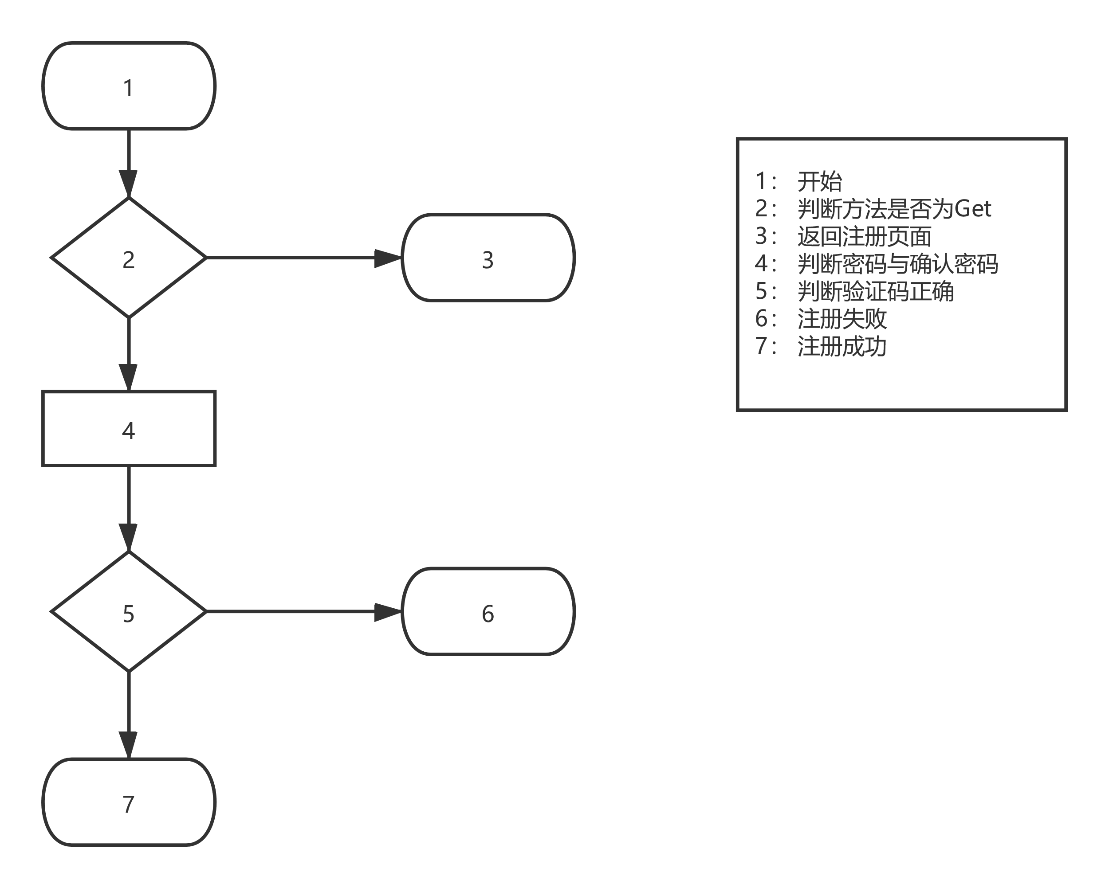

图2.1 注册页面流程图

|  |  |  |  |  |
| --- | --- | --- | --- | --- |
| 名称 | memberRegister | 编号 | 01 | |
| 输入信息 | 邮箱：email；注册密码：login_pwd1；验证密码：login_pwd2；验证码：code | | | |
| 用例编号 | 说明 | 输入 | 预期输出 | 是否通过 |
| UT0101 | 覆盖流程1-2-3 | 状态：未登录  方法：Get | 返回注册页面 | 是 |
| UT0102 | 覆盖流程1-2-4-5-6 | 状态：未登录  方法：Post  邮箱：785388744@qq.com  注册密码：abc12345  确认密码：abc12345  验证码： | 注册不成功，返回code = -1 | 否 |
| UT0103 | 覆盖流程1-2-4-5-7 | 状态：未登录  方法：Post  邮箱：785388744@qq.com  注册密码：abc12345  确认密码：abc12345  验证码：123 | 注册成功，返回code = 200 | 是 |
| UT0104 | 登录状态，请求Get页面 | 状态：登录  方法：Get | 跳转至主页面 | 否 |
| UT0105 | 登录状态，请求Post进行注册 | 状态：登录  方法：Post  邮箱：785388744@qq.com  注册密码：abc12345  确认密码：abc12345  验证码：123 | 跳转至主页面 | 否 |
| UT0106 | 未登录状态，请求Post注册已存在用户 | 状态：未登录  方法：Post  邮箱：51196270@qq.com  注册密码：abc12345  确认密码：abc12345  验证码：123 | 注册失败，返回code = -1 | 否 |
| UT0107 | 登录状态，请求Post注册已存在用户 | 状态：登录  方法：Post  邮箱：51196270@qq.com  注册密码：abc12345  确认密码：abc12345  验证码：123 | 跳转至主页面 | 否 |
| UT0108 | 未登录状态，注册密码与确认密码不相同 | 状态：未登录  方法：Post  邮箱：785388744@qq.com  注册密码：abc12345  确认密码：abc1234  验证码：123 | 注册失败，返回code = -1 | 是 |
| UT0109 | 未登录状态，注册密码过短 | 状态：未登录  方法：Post  邮箱：785388744@qq.com  注册密码：abc1234  确认密码：abc1234  验证码：123 | 注册失败，返回code = -1 | 否 |
| UT0110 | 未登录状态，注册密码过长 | 状态：未登录  方法：Post  邮箱：785388744@qq.com  注册密码：（100长度字符串）  确认密码：（100长度字符串）  验证码：123 | 注册失败，返回code = -1 | 否 |
| UT0111 | 未登录状态，邮箱不符合规范 | 状态：未登录  方法：Post  邮箱：123abc  注册密码：abc12345  确认密码：abc12345  验证码：123 | 注册失败，返回code = -1 | 否 |
| UT0112 | 未登录状态，邮箱为空 | 状态：未登录  方法：Post  邮箱：  注册密码：abc12345  确认密码：abc12345  验证码：123 | 注册失败，返回code = -1 | 是 |
| UT0113 | 未登录状态，邮箱长度过长 | 状态：未登录  方法：Post  邮箱：（100长度字符串）  注册密码：abc12345  确认密码：abc12345  验证码：123 | 注册失败，返回code = -1 | 否 |
| UT0114 | 未登录状态，验证码为空 | 状态：未登录  方法：Post  邮箱：785388744@qq.com  注册密码：abc12345  确认密码：abc12345  验证码： | 注册失败，返回code = -1 | 是 |
| UT0115 | 未登录状态，验证码过长 | 状态：未登录  方法：Post  邮箱：785388744@qq.com  注册密码：abc12345  确认密码：abc12345  验证码：（100长度字符串） | 注册失败，返回code = -1 | 是 |
| UT0116 | 未登录状态，验证码不正确 | 状态：未登录  方法：Post  邮箱：785388744@qq.com  注册密码：abc12345  确认密码：abc12345  验证码：12 | 注册失败，返回code = -1 | 是 |

* 1. **登录页面**

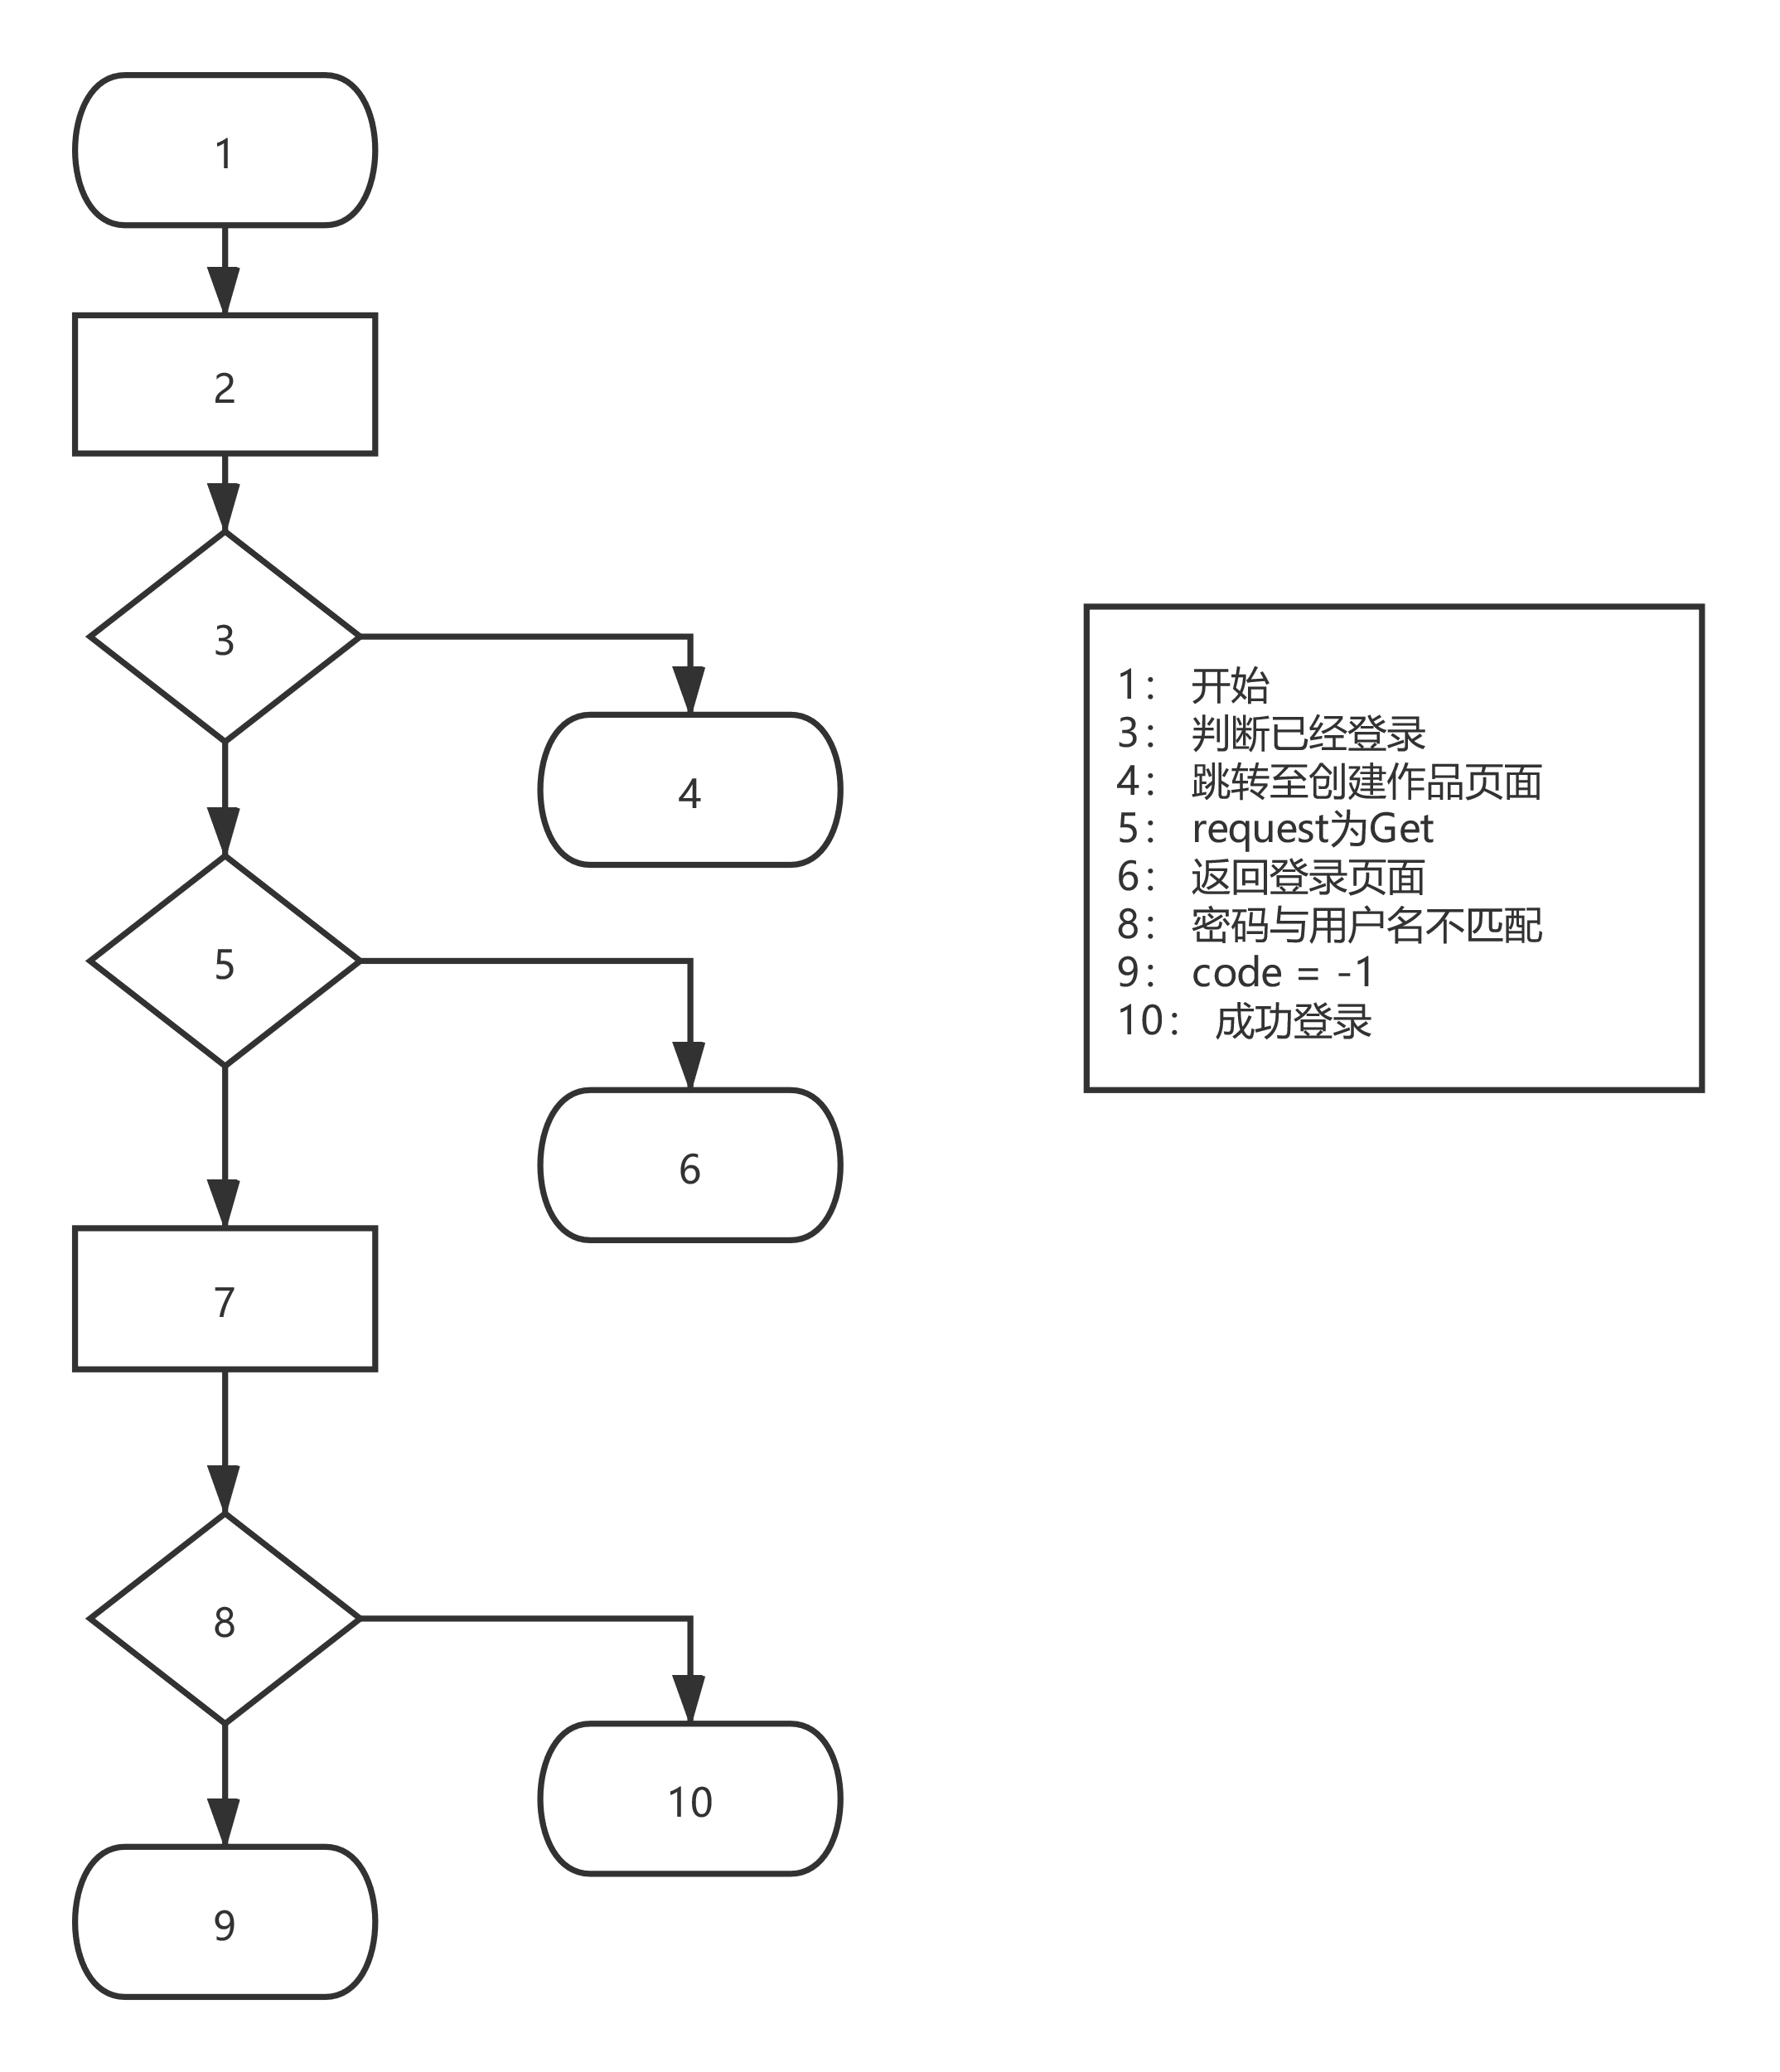

图2.2 登录页面流程图

|  |  |  |  |  |
| --- | --- | --- | --- | --- |
| 名称 | memberlogin | 编号 | 02 | |
| 输入信息 | 邮箱：email；注册密码：login_pwd1 | | | |
| 用例编号 | 说明 | 输入 | 预期输出 | 是否通过 |
| UT0201 | 覆盖流程1-2-3-4 | 状态：登录  方法：Get | 返回“创作页面” | 是 |
| UT0202 | 覆盖流程1-2-3-5-6 | 状态：未登录  方法：Get | 返回“登录页面” | 是 |
| UT0203 | 覆盖流程1-2-3-5-7-8-10 | 状态：未登录  请求：Post  邮箱：785388744@qq.com  密码：abc1234 | 登陆失败，返回code = -1 | 是 |
| UT0204 | 覆盖流程1-2-3-5-7-8-9 | 状态：未登录  请求：Post  邮箱：785388744@qq.com  密码：abc12345 | 登陆成功，返回code = 200 | 是 |
| UT0205 | 输入邮箱为空 | 状态：未登录  请求：Post  邮箱：  密码：abc12345 | 登录失败，返回code = -1 | 是 |
| UT0206 | 输入密码为空 | 状态：未登录  请求：Post  邮箱：785388744@qq.com  密码： | 登录失败，返回code = -1 | 是 |
| UT0207 | 输入邮箱、密码为空 | 状态：未登录  请求：Post  邮箱：  密码： | 登录失败，返回code = -1 | 是 |
| UT0208 | 输入邮箱不符合规则 | 状态：未登录  请求：Post  邮箱：123abc  密码：abc12345 | 登录失败，返回code = -1 | 是 |
| UT0209 | 输入邮箱过长 | 状态：未登录  请求：Post  邮箱：（100长度字符串）  密码：abc12345 | 登录失败，返回code = -1 | 是 |
| UT0210 | 输入密码过长 | 状态：未登录  请求：Post  账号：785388744@qq.com  密码：（100长度字符串） | 登录失败，返回code = -1 | 是 |
| UT0211 | 在已登录状态，输入错误的邮箱、密码 | 状态：登录  请求：Post  邮箱：785388744@qq.com  密码：abc1234 | 返回“创作页面” | 是 |

* 1. **创建作品页面**

|  |  |  |  |  |
| --- | --- | --- | --- | --- |
| 名称 | createArtPicture | 编号 | 03 | |
| 输入信息 | 文件：file；风格：style | | | |
| 用例编号 | 说明 | 输入 | 预期输出 | 是否通过 |
| UT0301 | Get获取页面 | 状态：登录  方法：Get | 返回“创作页面” | 是 |
| UT0302 | 正常创建作品 | 状态：登录  方法：Post  文件：图片文件  风格：已存在风格 | 创作成功，跳转至“发布页面” | 是 |
| UT0303 | 未登录状态，获取页面 | 状态：未登录  方法：Get | 返回“登录页面” | 否 |
| UT0304 | 未登录状态，发布作品 | 状态：未登录  方法：Post  文件：图片文件  风格：已存在风格 | 返回“登录页面” | 否 |
| UT0305 | 图片文件为空 | 状态：登录  方法：Post  文件：  风格：已存在风格 | 创建失败，返回code = -1 | 否 |
| UT0306 | 图片文件不是图像 | 状态：登录  方法：Post  文件：非图像文件  风格：已存在风格 | 创建失败，返回code = -1 | 否 |
| UT0307 | 图像文件过大 | 状态：登录  方法：Post  文件：图像文件（>500MB）  风格：已存在风格 | 创作失败，提示文件过大，返回code = -1 | 否 |
| UT0308 | 选择风格为空 | 状态：登录  方法：Post  文件：图像文件  风格： | 创建失败，返回code = -1 | 是 |
| UT0309 | 选择风格不存在 | 状态：登录  方法：Post  文件：图像文件  风格：未存在风格 | 创建失败，返回code = -1 | 是 |

* 1. **浏览所有作品页面**

|  |  |  |  |  |
| --- | --- | --- | --- | --- |
| 名称 | viewAllWorks | 编号 | 04 | |
| 输入信息 | 偏移值：offset | | | |
| 用例编号 | 说明 | 输入 | 预期输出 | 是否通过 |
| UT0401 | 登录状态，Get获取页面 | 状态：登录  方法：Get | 返回“浏览所有作品页面” | 是 |
| UT0402 | 登录状态，Post获取页面 | 状态：登录  方法：Post  偏移值：1 | 返回“浏览所有作品页面” | 是 |
| UT0403 | 未登录状态，Get获取页面 | 状态：未登录  方法：Get | 返回“浏览所有作品页面” | 是 |
| UT0404 | 未登录状态，Post获取页面 | 状态：未登录  方法：Post  偏移值：1 | 返回“浏览所有作品页面” | 是 |
| UT0405 | 偏移值为空 | 状态：登录  方法：Post  偏移值： | 返回“浏览所有作品页面” | 是 |
| UT0406 | 偏移值为0 | 状态：登录  方法：Post  偏移值：0 | 返回“浏览所有作品页面” | 是 |
| UT0407 | 偏移值超过上限 | 状态：登录  方法：Post  偏移值：100 | 返回“浏览所有作品页面” | 否 |

* 1. **评论页面**

|  |  |  |  |  |
| --- | --- | --- | --- | --- |
| 名称 | comment | 编号 | 05 | |
| 输入信息 | 作品id：workid；评论内容：comment | | | |
| 用例编号 | 说明 | 输入 | 预期输出 | 是否通过 |
| UT0501 | 正常获取页面 | 状态：登录  方法：Get | 返回“发布评论页面” | 是 |
| UT0502 | 正常发布评论 | 状态：登录  方法：Post  作品id：100  评论内容：你好 | 成功发布作品，返回code = 200 | 是 |
| UT0503 | 未登录获取页面 | 状态：未登录  方法：Get | 返回“登录页面” | 是 |
| UT0504 | 未登录发布评论 | 状态：未登录  方法：Post  作品id：100  评论内容：你好 | 返回“登录页面” | 是 |
| UT0505 | 作品id为空 | 状态：登录  方法：Post  作品id：  评论内容：你好 | 发布不成功，返回code = -1 | 是 |
| UT0506 | 作品id不存在 | 状态：登录  方法：Post  作品id：-1  评论内容：你好 | 发布不成功，返回code = -1 | 否 |
| UT0507 | 评论内容为空 | 状态：登录  方法：Post  作品id：100  评论内容： | 发布不成功，返回code = -1 | 是 |
| UT0508 | 评论内容过长 | 状态：登录  方法：Post  作品id：100  评论内容：（大于10000字符串） | 发布不成功，返回code = -1 | 否 |

**2.6.管理员登录**

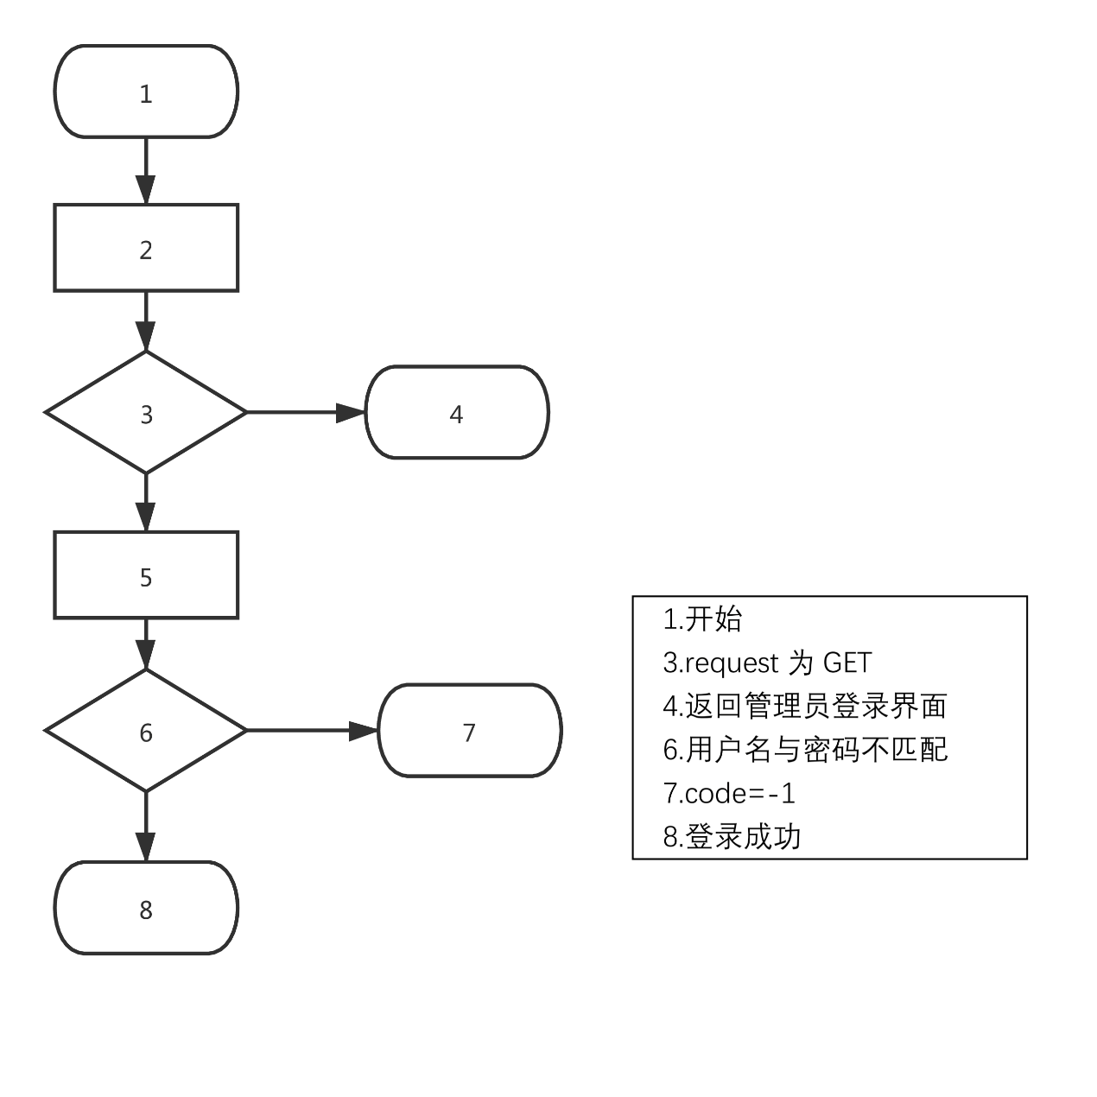

|  |  |  |  |  |
| --- | --- | --- | --- | --- |
| 名称 | ManagerLogin | 编号 | 06 | |
| 输入信息 | 邮箱：email；注册密码：login_pwd1 | | | |
| 用例编号 | 说明 | 输入 | 预期输出 | 是否通过 |
| UT0601 | 覆盖流程1-2-3-4 | 状态：登录  方法：Get | 返回“登录页面” | 是 |
| UT0602 | 覆盖流程1-2-3-5-6-7 | 状态：未登录  请求：Post  邮箱：785388744@qq.com  密码：abc1234 | 登陆失败，返回code = -1 | 是 |
| UT0603 | 覆盖流程1-2-3-5-6-8 | 状态：未登录  请求：Post  邮箱：785388744@qq.com  密码：abc12345 | 登陆成功，返回code = 200 | 是 |
| UT0604 | 输入邮箱为空 | 状态：未登录  请求：Post  邮箱：  密码：abc12345 | 登录失败，返回code = -1 | 是 |
| UT0605 | 输入密码为空 | 状态：未登录  请求：Post  邮箱：785388744@qq.com  密码： | 登录失败，返回code = -1 | 是 |
| UT0606 | 输入邮箱、密码为空 | 状态：未登录  请求：Post  邮箱：  密码： | 登录失败，返回code = -1 | 是 |
| UT0607 | 输入邮箱不符合规则 | 状态：未登录  请求：Post  邮箱：123abc  密码：abc12345 | 登录失败，返回code = -1 | 是 |
| UT0608 | 输入邮箱过长 | 状态：未登录  请求：Post  邮箱：（100长度字符串）  密码：abc12345 | 登录失败，返回code = -1 | 是 |
| UT0609 | 输入密码过长 | 状态：未登录  请求：Post  账号：785388744@qq.com  密码：（100长度字符串） | 登录失败，返回code = -1 | 是 |
| UT0610 | 在已登录状态，输入错误的邮箱、密码 | 状态：登录  请求：Post  邮箱：785388744@qq.com  密码：abc1234 | 返回“创作页面” | 是 |

2.9.用户查看作品

|  |  |  |  |  |
| --- | --- | --- | --- | --- |
| 名称 | viewMyWorks | 编号 | 07 | |
| 输入信息 | 偏移值：offset | | | |
| 用例编号 | 说明 | 输入 | 预期输出 | 是否通过 |
| UT0701 | 登录状态，Get获取页面 | 状态：登录  方法：Get | 返回“浏览个人作品页面” | 是 |
| UT0702 | 登录状态，Post获取页面 | 状态：登录  方法：Post  偏移值：1 | 返回“浏览个人作品页面” | 是 |
| UT0703 | 偏移值为空 | 状态：登录  方法：Post  偏移值： | 返回“浏览个人作品页面” | 是 |
| UT0704 | 偏移值为0 | 状态：登录  方法：Post  偏移值：0 | 返回“浏览个人作品页面” | 是 |
| UT0705 | 偏移值超过上限 | 状态：登录  方法：Post  偏移值：100 | 返回“浏览个人作品页面” | 否 |

1. **测试结果说明**

经过本次测试，发现项目在代码层面仍然存在许多的问题。首先，在代码编写时，缺少对于成功、失败情况的统一编号处理；第二，许多的函数将输入的边际值情况完全放在前端进行处理，而在后端缺少对于边际情况的判断；第三，许多的函数缺少对于输入数据正确性的判断，可能会造成在数据查寻时发生错误。具体的问题详细见下表：

|  |  |  |  |
| --- | --- | --- | --- |
|  | 问题位置 | 问题描述 | 涉及用例 |
| 1 | 03、04 | 缺少统一的返回code |  |
| 2 | 01 | 未检测用户已存在 | UT0106；UT0107 |
| 3 | 01 | 未检测密码边际值 | UT0109；UT0110 |
| 4 | 01 | 未检测邮箱正确性 | UT0111；UT0113 |
| 5 | 03 | 缺少对于登录状态判断 | UT0303；UT0304 |
| 6 | 03 | 未考虑图片的边际情况 | UT0305；UT0306；UT0307 |
| 7 | 04 | 未检测偏移量的边际值情况 | UT0407;UT0705 |
| 8 | 05 | 未检测作品id的边际情况 | UT0506 |
| 9 | 05 | 未检测评论过长的情况 | UT0508 |